La chasse aux noisettes !
Catégorie : mammifères
Age conseillé : 5-6 ans
Nombre de participants : 14
Lieu : Harchies
Durée : 30 minutes
Type d’approche : ludique, kinesthésique, imaginaire

Auteure : Laura Bughin
Objectifs :
Reconnaitre un nid d’écureuil
Savoir de quoi est fait son nid ( parois + « matelas » )
Connaitre le principal prédateur de l’écureuil et pourquoi
Connaitre quelques aspects du mode de vie de l’écureuil
Connaitre son régime alimentaire

Message(s) :
Le nid est sphérique, fait de branches et feuilles mortes principalement, situé en haut d’un arbre.
L’écureuil dort sur un matelas fait d’éléments douillets ( mousses, lichens… ).
Sa queue lui sert de couette.
Il dort la nuit et est actif le jour.
Il voit très bien le jour, mais mal la nuit.
Il est un acrobate.
Sa pire ennemie : la martre des pins ( championne de haute voltige, mais qui, elle, voit aussi bien la nuit que le jour ).
L’écureuil mange surtout des fruits secs en automne et hiver ; au printemps et en été, il mange papillons, chenilles, œufs d’oiseau, fleurs, cerises, bourgeons…
L’écureuil fait des réserves de fruits secs l’automne, mais il a tellement de cachettes qu’il ne les retrouve pas toutes. Il participe ainsi à la régénération de la forêt et au mélange des essences.

1. Mise en situation
Sur une table : placer un kamishibaï dans lequel on a introduit les feuilles A3 de l’histoire.
Derrière le kamishibaï : un arbre ( maquette, par exemple ), en haut duquel on est venu accrocher une boule de feuilles mortes.
Par terre, devant le kamishibaï : des coussins sur lesquels les enfants pourront s’asseoir.
Non loin, un tableau sur lequel l’animateur va pouvoir écrire.
L’animateur représente un chêne => masque de feuilles, par exemple.
Non loin de lui, à sa disposition : un masque de martre, un macaras.
Sur un terrain de jeu ( prairie, par exemple ) : 15 souches d’arbres ( +/- 40 cm de diamètre et 4 cm d’épaisseur ) réparties sur une certaine surface. Et au-delà de ces souches : 2 caisses remplies de fruits secs ( noix, noisettes, châtaignes, pommes de pin… ).

2. Déroulement :
Etape 1
L’animateur porte un masque avec des feuilles de chêne. Il représente cet arbre.
Il explique aux enfants que depuis quelques jours, une grosse boule pleine de feuilles mortes était coincée à plus de 10 m de hauteur, dans ses branches. Il invite les enfants à émettre des hypothèses sur l’identité de cette boule : nid de pie, boule de gui ?...
Après discussion, il s’agit d’un nid d’écureuil. L’animateur se met ensuite derrière le kamishibaï et fait défiler des images A3 sur l’écureuil pour leur faire découvrir l’intérieur de son nid, sa pire ennemie ( martre des pins ), des caractéristiques du mode de vie de l’écureuil ( dort la nuit et est actif le jour, prend soin de sa queue et son pelage, boit avant d’aller manger, fait des réserves pour l’hiver ), son régime alimentaire. A la fin, l’animateur explique que son petit ami veut faire des réserves car l’hiver arrive… il invite alors les enfants à aider le lutin des forêts.

Etape 2

Transformer les enfants en écureuil ( voir formule magique )
Leur expliquer sur le tableau le « plan d’action » ( = jeu )
Leur apprendre une chansonnette pour se donner du courage

Etape 3

Nous sommes dans une prairie.
D’un côté : la forêt.
De l’autre : deux caisses remplies de fruits secs ( noix, châtaignes, pommes de pin, glands, noisettes…).
Au milieu : une coupe à blanc. Des hommes sont venus tronçonner des arbres et il ne reste que les souches ( celles-ci sont représentées par des rondins de bois ).
Les petits écureuils vont devoir sortir de la forêt, traverser la coupe à blanc pour s’approvisionner en fruits secs. Mais une martre rôde ! Celle-ci est jouée par un animateur ou un enfant, il porte un masque de martre. Si la martre touche 1x un écureuil, celui-ci passe un tour ; s’il est touché 2x, il est mort.
Le but est donc d’aller chercher un maximum de fruits secs sans se faire toucher par la martre et revenir à la forêt pour les cacher sous des feuilles, au pied d’un tronc d’arbre, sous une pierre…

3. Fin du jeu
Après plusieurs minutes de jeu ( 5-10 min ), l’animateur sonne la fin de l’activité et demande aux écureuils d’aller rechercher leurs fruits secs. Ils les amènent au milieu du cercle, on évalue le butin. L’animateur demande aux écureuils s’ils ont bien retrouvé toutes leurs cachettes… oui/non… Il leur explique alors que l’écureuil a beaucoup de cachettes et qu’il en oublie… les fruits secs restés cachés vont alors germer, pousser et former de nouveaux arbres. Sans le savoir, notre petit lutin participe à la régénération de la forêt et au mélange des essences.
Enfin, l’animateur prononce une formule magique pour que les écureuils redeviennent des enfants. Il leur demande aussi d’énoncer toutes les informations qu’ils ont retenues concernant ce mammifère.

Conseils :
Rien de particulier, si ce n’est que peut-être, afficher une copie du plan d’action près de l’espace de jeu.

Matériel
- Un kamishibai posé sur une table
- Derrière celui : un « arbre » ou des branches… en haut duquel on vient coincer une boulle couverte de feuilles mortes ( = nid de l’écureuil )
- Des fiches aide-mémoire éventuelles pour se rappeler du texte
- Éventuellement, des feuilles mortes dans une caisse et des maracas ( pour bruitages de l’étape 1 )
- Un demi-masque couvert de feuilles de chêne
- Les feuilles A3 qui défileront dans le kamishibai, au dos desquelles on peut venir coller le texte à dire.
- Un tableau sur lequel l’animateur expliquera le plan d’action
- Sur une feuille de papier, noter la chansonnette pour que les enfants l’aient sous les yeux au moment de l’apprendre.
- Des rondins de bois de +/- 40 cm de diamètre et 5 cm d’épaisseur
- 2 caisses de fruits secs

4. Annexes
Masques et nid écureuil
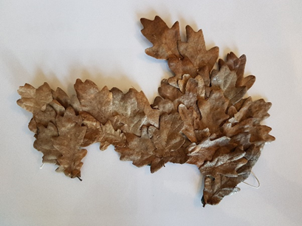 chêne | 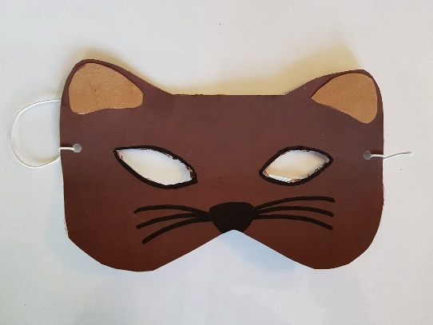 martre
Nid écureuil
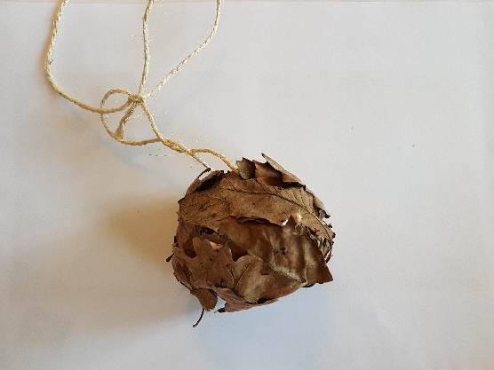

Etape 1 : histoire avec images dans kamishibai
L’animateur invite les enfants, assis en cercle par terre, à fermer les yeux afin qu’ils s’imprègnent de l’ambiance…
Novembre – 7h du matin  « C’est le début de la journée et ma forêt est encore un peu plongée dans l’obscurité…  Nous sommes nombreux à nous réveiller ensemble, en même temps…  Nos cimes aux contours encore flous commencent à peine à se découper contre le ciel rose et gris du matin.  Vououou… c’est la saison de l’automne…  Il ne fait pas chaud…  Un vent froid circule entre nos branches et arrache au passage nos dernières feuilles mortes qui dégringolent dans un bruit de papier… Brrr… » ( l’animateur peut faire tomber des feuilles mortes et sèches sur les enfants ) | 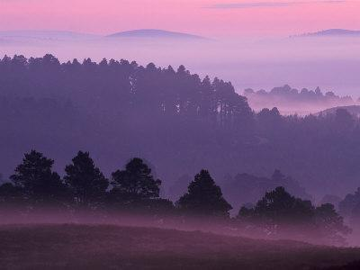
On se réveille tout doucement… ( les enfants ouvrent les yeux )
« Bonjour à tous, les p’tits amis !
Je m’appelle QUERCUS.
Je suis le plus grand et le plus vieux chêne de cette forêt.

Il y a qques jours, je me suis rendu compte qu’une grosse boule bizarre, pleine de feuilles mortes, était coincée dans mes branches à plus de 10 m de hauteur.
Est-ce que vous la voyez ? ( l’animateur désigne la boule de feuilles mortes ).Qu’est-ce que cela pourrait être, à votre avis ? Une boule de gui, un nid de Pie ?... ( Plusieurs hypothèses émises… )

Non, non, rien tout cela : cette capsule aux murs extérieurs tapissés de feuilles mortes, c’est tout simplement la chaumière de l’écureuil !
Nous, on l’appelle aussi le lutin des forêts ou le nain rouge.

Mais chuutt… notre lutin dort encore dans son mirador… Voulez-vous que je vous le montre discrètement ? Oui ? Alors, c’est parti… »
L’animateur se place derrière le kamishibai, retire la 1ère image et la replace au dos des autres. Sur le dos de celle-ci, il aura collé le texte ci-dessous qu’il pourra lire.  « N’est-il pas mignon notre petit lutin ? Regardez comme il est bien là, sur ce qui lui sert de matelas : un amoncellement de mousse, de plumes, de laine, de lichens et d’autres éléments douillets qu’il est allé chercher dans les environs. Et puis, il a aussi une couette, une belle couette unique au monde : je veux parler bien sûr de son énorme queue rousse sous laquelle il disparait chaque soir avant de s’envoler pour le pays des rêves. Mon Dieu, qu’on est bien au chaud là-dessous !...  Dehors, la bise glaciale peut mordre tant qu’elle veut les murs de bois de sa hutte, agiter mon tronc, secouer violemment mes branches à droite et à gauche, mon petit lutin dort à pattes fermées, du sommeil de celui qui se moque des tempêtes. » | 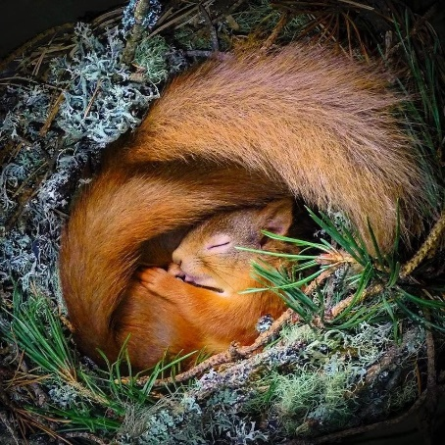
L’animateur se lève et se met à côté du kamiashibai. On le voit. Il dit le texte ci-dessous :
« Oui, mon petit protégé dort confortablement dans mes branches et j’en suis fier…
Cependant, une seule chose pourrait troubler son sommeil : c’est la visite d’un autre animal en pleine nuit.

Figurez-vous que, de tous les habitants de la forêt ( oiseaux mis à part ), notre ami est à peu près le seul qui ait la stupide habitude de dormir la nuit et d’exercer son métier durant la journée.
Un original, quoi.
Tous les autres : renards, chevreuils, lapins, sangliers… font exactement le contraire.

Et c’est bien cela le malheur justement : tandis qu’il ronfle comme un bienheureux, des régiments de coquins se promènent, à terre et dans les branches !...
Certes, le petit rouquin pourrait s’il le voulait s’enfuir par l’issue de secours qu’il a habilement aménagée. Il ne lui resterait plus ensuite qu’à filer à toute vitesse dans le dédale aérien des branches… un labyrinthe qu’il connait sur le bout des doigts.
Hélas, si l’œil de l’écureuil voit très bien en plein jour, ce n’est pas le cas en pleine nuit, surtout lorsqu’il s’agit de courir comme un fou dans l’obscurité d’une nuit sans lune, avec la Mort à ses trousses. »
L’animateur se replace derrière le kamishibai. Il retire la 2e image, la remet au dos des autres et lit le texte ci-dessous qu’il aura collé au dos de la 2e image.  « Surtout quand le monstre qui l’agresse est la terrible, l’abominable Marte des Pins ( bruit de maracas )… son ennemie jurée, championne comme lui de haute voltige… mais avec un atout supplémentaire : elle y voit aussi bien la nuit que le jour !  Grâce au ciel, cette fois encore, le Dracula des écureuils n’est pas venu faire un malheur dans la chaumière de notre lutin ( écureuil ). On peut dire que la journée commence bien. » | 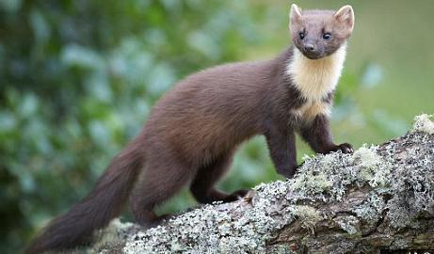
L’animateur retire la 3e image, même principe…  « Oh, mais je parle, je parle… Notre ami s’est levé ! Quoi ? Tu as déjà fait ta toilette et ta queue est peignée ? OK… dis, avant de t’en aller : mets le nez à ta lucarne et inspecte les environs… oui oui, je sais, c’est ce que tu fais toujours, mais bon, on ne sait jamais… » | 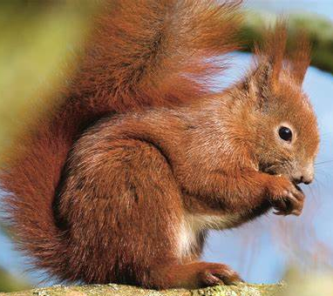
L’animateur retire la 4e image, même principe…  « Voilà notre ami qui emprunte l’ascenseur et qui descend comme un fou, la tête première, en une folle glissade saccadée le long de mon tronc. C’est tout juste s’il plante de temps à autre ses petites griffes dans l’écorce, histoire de freiner un peu sa chute. Et cric, et cric, et cric… et ploc ! Ca y est, le voici en bas. » | 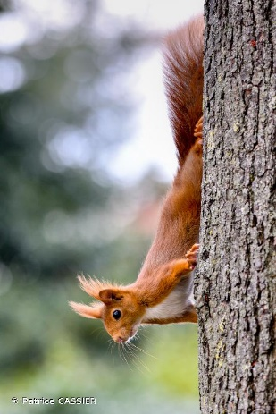
L’animateur retire la 5e image, même principe…  « La première chose qu’il va faire, c’est boire un coup. C’est normal, en début de journée… surtout pour qqn qui, comme lui, va manger des heures durant toutes sortes de fruits secs et qui donnent soif. Mais au fait, savez-vous ce que l’écureuil mange ? »  L’animateur retire la 6e image. | 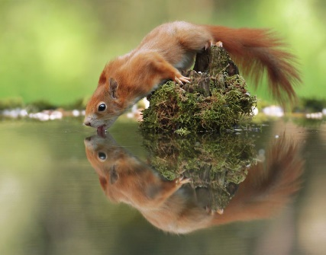
Les enfants émettent des hypothèses et l’animateur valide ou non… échanges… | 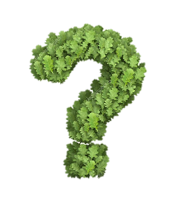
Ensuite, il fait coulisser progressivement la 7e image pour permettre à ce que les enfants découvrent progressivement, au fil des saisons, de quoi l’écureuil se nourrit.
« Automne : fruits secs ( noisettes, noix, glands, samares, champignons… ) = régime riche en calories.
Hiver : graines des pommes de pin, écorce, ses provisions ( jusqu’à 8kg )
Printemps et automne : régime moins riche en calories => obligé d’avoir un apport en protéines. Il fait donc la chasse aux insectes, fourmis, papillons, chenilles, escargots, gobe des œufs d’oiseaux, oisillons au nid et pfs même la femelle au nid ( mais c’est rare ). Jeunes pousses, bourgeons, feuilles et fleurs, mousses et lichens. Particulièrement friand de fleurs de merisier et feuilles de pissenlit ) + cerises ! »

L’animateur retire la 8e image, se lève et se met à côté du kamishibai.  « Haa… Le voilà bien rassasié, notre lutin. Quoi ? qu’est-ce que tu dis ? Tu veux faire des réserves ? Pourquoi ? Ah oui : le vent devient froid, l’hiver arrive… tu n’auras bientôt plus de nourriture… c’est pas bête, ça… Ok Ok… mais puisque le temps presse et que tu es tout seul, on ne demanderait pas à nos petits amis de t’aider ?  Qu’en dites-vous, les copains ? » | 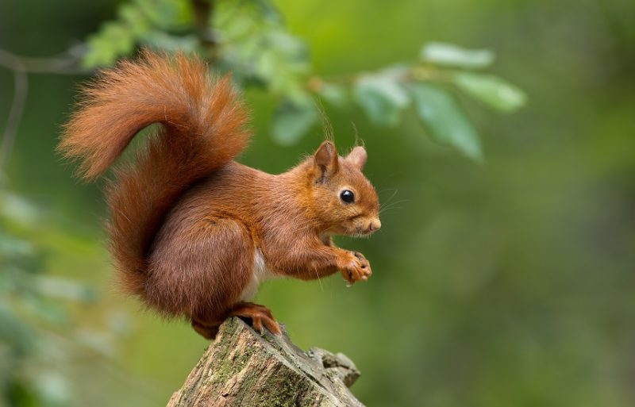
L’animateur retire la 9e image…
« Bien ! Alors allons aider notre ami ! Mais avant, il faut que je vous transforme en écureuil ! »

Etape 2
Transformation en écureuils
L’animateur invite les enfants à se mettre en cercle. Il dit ceci :
- 2 petites oreilles poussent au-dessus de votre tête.
Et comme c’est l’hiver, elles sont prolongées de longs poils.
- De longues moustaches poussent de chaque côté de votre nez en trompette. On les appelle des vibrisses.
- Votre corps se couvre d’un pelage roux, brun foncé ou noir, comme vous voulez.
Mais votre ventre restera blanc.
- Enfin, une belle et longue queue bien touffue pousse de votre derrière et remonte en S le long de votre dos.
Abracadabra !
Par les pouvoirs qui me sont conférés,
Moi, Grand Chêne de la forêt,
Avec mon cortège de feuilles,
Je vous transforme en écureuils !!

« Waou ! Voilà de beaux écureuils aux différentes couleurs ! J’en vois des roux, des bruns, des noirs… Super ! »

Plan d’action
Au tableau, l’animateur explique le plan d’action.
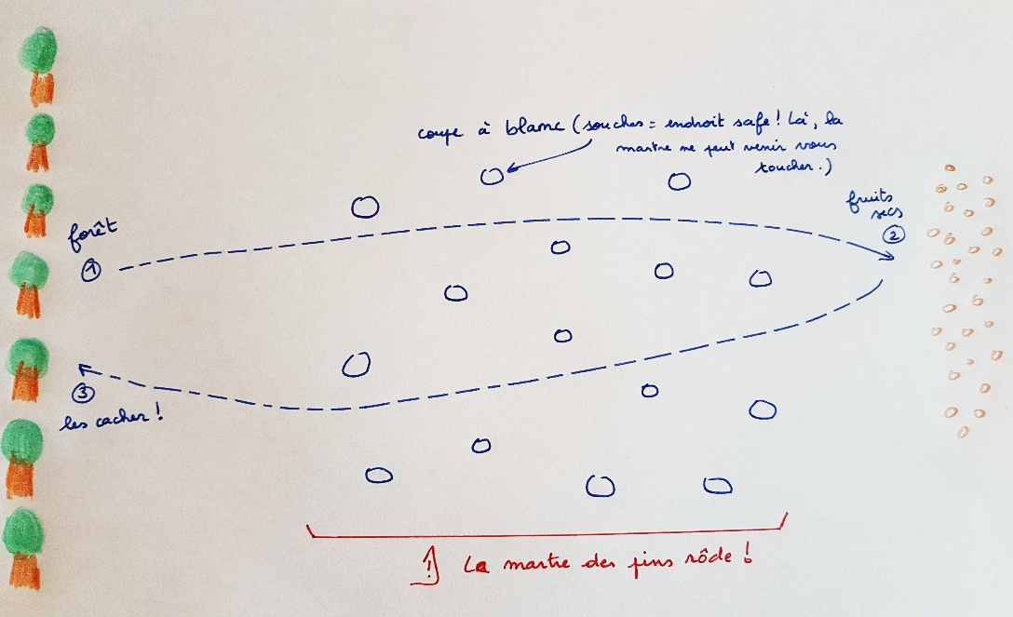
Croque la noisette et croque la noix,
Gentil petit écureuil !
Croque la noisette et croque la noix,
Ô Martre, tu ne m’attraperas pas !
Chansonnette pour se donner du courage ! ( sur l’air de « Pomme de reinette et pomme d’api » )

Etape 3
Jeu dans la prairie, 5 à 10 minutes. A la fin, l’animateur sonne la fin du jeu et demande aux écureuils de revenir près de lui en ramenant tous les fruits secs qu’ils ont pu récolter et qu’ils ont cachés. « Pas mal, comme butin ! Mais avez-vous pu retrouver toutes vos cachettes ? » « Oui/non ». Echanges. Les enfants comprennent ainsi que, sans le vouloir, l’écureuil participe à la régénération de la forêt et aux mélanges des essences.
Formule magique du chêne pour faire redevenir les écureuils en enfants :
Abracadabra !
Par les pouvoirs qui me sont conférés,
Moi, Grand Chêne de la forêt,
Avec ma ribambelle de glands,
Je vous retransforme en enfants !!
Pour conclure et faire une synthèse, l’animateur demande aux enfants d’énoncer toutes les informations qu’ils ont retenues du mammifère au cours de l’animation.

